PERENCANAAN SUMBER DAYA MANUSIA DALAM MENINGKATKAN MOTIVASI KERJA AMIL ZAKAT DI BAZNAS KOTA DEPOK
Alibi Aliyuddin (Alumni MD 2022) dan Study Rizal LK (Dosen MD Fdikom UIN Jakarta)

Email: study.rizal@uinjkt.ac.id

ABSTRAK
Setiap lembaga tentu memiliki kebutuhan tenaga kerja, beban kerja, maupun kemungkinan permasalahan kompleks yang akan datang di masa depan. Diperlukan tenaga kerja yang memiliki motivasi yang tinggi dalam menjawab tantangan tersebut.
Rumusan penelitian ini adalah: “Bagaimana perencanaan sumber daya manusia dalam meningkatkan motivasi kerja amil zakat di Baznas Kota Depok?”
Untuk menjawab rumusan pertanyaan peneltian tersebut penulis menggunakan teori perencanaan sumber daya manusia oleh Burack dan Maryann yakni tahapan perencanaan sumber daya manusia mencakup perencanaan kebutuhan masa depan, perekrutan dan seleksi, serta pengembangan.
Penelitian ini menggunakan jenis penelitian kualitatif dan deskriptif analisis. Metode pengumpulan datanya berupa wawancara, observasi serta dokumen.
Dari hasil penelitian dapat disimpulkan bahwa perencanaan sumber daya manusia yang diterapkan oleh BAZNAS Kota Depok sangat besar dampaknya dalam memberikan peningkatan motivasi kerja amil zakat di Baznas Kota Depok.

Kata Kunci: Perencanaan Sumber Daya Manusia, Motivasi Kerja, Amil Zakat

ABSTRACT

Keyword:
PENDAHULUAN
Lembaga ataupun organisasi tentunya mempunyai tujuan yang harus diwujudkan. Ada berbagai komponen yang dibutuhkan untuk mencapai tujuan tersebut yakni salah satunya Sumber Daya Manusia (SDM). SDM termasuk hal penting yang sangatlah berpengaruh pada kemajuan perusahaan. Pada dasarnya, SDM berupa manusia yang diberikan pekerjaan di suatu perusahaan sebagai pemikir, perencana, dan penggerak dalam mewujudkan tujuan organisasi itu (Hamid, 2021).
SDM akan berpengaruh terhadap terwujudnya tujuan perusahaan. Tentunya SDM yang diinginkan setiap lembaga ialah SDM yang berkualitas, bersemangat untuk menjalankan pekerjaan, tidak mudah putus asa dan berprofesional maka sanggup menunaikan keseluruhan aktivitas sebuah lembaga (Rivai, 2004, h. 6).
Dalam pelaksanaanya perusahaan perlu mengidentifikasi kebutuhan sumber daya manusianya agar sesuai dengan kondisi internal atau eksternal perusahaan. Oleh karena itu, perusahaan perlu menganalisis, mengantisipasi, dan meramalkan berbagai hal mengenai ketersediaan SDM sebelum menjadi kendala yang memperlambat tercapainya tujuan bagi suatu perusahaan.
Pentingnya perencanaan SDM untuk tiap pribadi pekerja, karena bisa menunjang peningkatan kemampuannya, demikian juga kepuasan pekerja bisa diwujudkan lewat perencanaan karir. (Rivai, 2004, h. 5). Demikian juga adanya perencanaan SDM yang baik dapat menciptakan SDM yang punya kualitas motivasi kerja yang baik.
Lebih jauh, perencanaan SDM merupakan upaya pemenuhan kebutuhan tenaga kerja yang dilaksanakan dengan mengantisipasi permintaan bisnis dan lingkungan perusahaan di waktu mendatang (Nadeak, 2019, h. 7). Hal ini sekaligus menerangkan bahwa perencanaan SDM cenderung dihadirkan dalam upaya menjawab tantangan masa depan.
Melihat kondisi di atas, sumber daya manusia tentunya harus mempunyai motivasi kerja kuat agar selalu konsisten ketika menjawab permintaan-permintaan organisasi di masa mendatang. Jika tidak, maka lembaga atau organisasi tersebut akan kesulitan dalam mencapai target yang telah ditentukan.
Dalam konteks yang lebih khusus, amil zakat juga merupakan SDM. Amil zakat merupakan para pekerjaan yang ditugaskan untuk menghimpun harta zakat dari seseorang yang wajib untuk membayarkan zakat, selanjutnya menjaga dan mendistribusikan kepada seseorang yang memiliki hak menerimanya (Fathonih, 2019, h. 64). Hal ini juga berarti diperlukan perencanaan SDM secara benar guna menciptakan amil zakat yang memiliki tingginya motivasi kerja, yang pada gilirannya bisa mengelola serta mendayagunakan zakat yang telah diberikan oleh muzakki.
Perlu ditahui bahwa zakat adalah salah satu ibadah terpenting di Islam. Bahkan dalam Al-Quran ada ayat yang menunjukan arahan penggunaan dana zakat. Allah SWT berfirman dalam QS. At-Taubah ayat 60 yaitu:

اِنَّماَ الصَّدَقاَتُ لِلْفُقَرَاءِ وَالْمَسَكِيْنِ والْعٰمِلِيْنَ عَلَيْهاَ وَالْمُؤَ لَفَةِ قُلُوْ بُهُمْ وَفىْ الرِّقاَبِ وَالْغٰرِمِيْنَ وَفيِ سَبِيْلﷲ وابْنِ السَّبيْلِ فَرِيْضَةَ مِنَﷲ وﷲعَلْيْمٌ حَكِيْمٌ
Artinya:
“Sesungguhnya zakat-zakat itu hanyalah untuk orang-orang fakir, orang-orang miskin, pengurus-pengurus zakat, Para mu'allaf yang dibujuk hatinya, untuk (memerdekakan) budak, orang-orang yang berhutang, untuk jalan Allah dan untuk mereka yang sedang dalam perjalanan, sebagai suatu ketetapan yang diwajibkan Allah, dan Allah Maha mengetahui lagi Maha Bijaksana”. (At-taubah :60)

Mengacu ayat di atas dapat diketahui betapa pentingnya ibadah zakat ini bahkan sampai dijelaskan langsung oleh Allah SWT lengkap beserta sasaran pendistribusian dana zakat. Selain sebagai pihak penerima zakat, amil zakat juga berperan penting dalam penyaluran dana zakat.
Seiring berkembangnya zaman, amil zakat diwadahi oleh berbagai macam lembaga atau organisasi yang sudah dilegalkan oleh pemerintah. Hal ini perlu dilakukan demi menghindari praktik penyelewengan dalam mengelola dana zakat. Para amil zakat yang memberikan waktunya untuk mengelola dana zakat ini tentunya harus memiliki kualifikasi yang baik serta ditempatkan di tempat yang baik pula.
Salah satunya lembaga yang berwenang mengumpulkan dan mendayagunakan dana zakat dan tentunya mendapat izin pemerintah adalah Badan Amil zakat Nasional (Baznas) Kota Depok. Lembaga zakat ini memiliki salah satu misi yaitu untuk memecahkan masalah kemiskinan, memberi peningkatan kemakmuran masyarakat, serta memoderasi kesenjangan sosial dengan mengoptimalkan pengelolaan ziswaf (Baznas Kota Depok).
Baznas Kota Depok sebagai lembaga pengelola dana zakat ini punya berbagai macam program yang telah dan sedang dilakukan. Beberapa program tersebut yaitu Depok Takwa, Depok Sejahtera, Depok Sehat, Depok Peduli, dan Depok Cerdas. Terlihat bahwa sangat luas sekali cakupan penyaluran dana zakat yang digarap oleh lembaga ini.
Dalam upaya mewujudkan misi Baznas Kota Depok, diperlukan perencanaan SDM yang baik. Hal ini sejalan dengan arah kebijakan lembaga ini yaitu untuk mengembangkan kualitas SDM.
SDM yang baik memerlukan motivasi untuk bekerja lebih baik pula. Amil zakat yang menjadi SDM di Baznas Kota Depok pun harus mempunyai motivasi kerja yang baik ketika melakukan pekerjaanya. Hal ini bertujuan untuk bisa mewujudkan target-target yang sudah ditentukan oleh Baznas Kota Depok.
Untuk lebih mendalam kajian tentang lembaga zakat tersebut, peneliti mengajukan judul yaitu “Perencanaan Sumber Daya Manusia dalam Meningkatkan Motivasi Kerja Amil Zakat di Baznas Kota Depok”
Dalam penelitian ini yang dimaksud dengan perencanaan sumber daya manusia, peneliti menggunakan teori yang diajukan oleh Burack dan Maryann yaitu (1) perencanaan kebutuhan masa depan, (2) perekrutan dan seleksi, dan (3) pengembangan dalam peningkatan motivasi kerja amil zakat di Baznas Kota Depok tahun 2021.
Dengan demikian dalam penelitian ini peneliti mengangkat dan mengembangkan 3 (tiga) persoalan yang diungkapkan oleh Burack dan Maryann tersebut.
Sebelumnya peneliti terlebih dahulu melakukan tinjauan pustaka atas beberapa penelitian yang memiliki hal-hal yang mirip dalam pembahasannya. Hal tersebut dilakukan dengan tujuan untuk sebagai penghindaran dari penelitian sejenis, yang sama persis, serta ditonjolkan ciri khas dari penelitian yang akan peneliti teliti. Maka didapatkan kesimpulan bahwa penelitian ini penting dilakukan demi perkembangan kualitas ketenagakerjaan badan amil zakat.
Beberapa penelitian sebelumnya yang membahas hal yang berhubungan dengan perencanaan SDM dan motivasi kerja, yaitu penelitian tentang: (1) “Strategi Pengembangan Sumber Daya Manusia dalam Upaya Meningkatkan Kinerja Karyawan pada Lembaga Amil Zakat Swadaya Ummah Kota Pekanbaru”. Peneltian ini ditulis oleh Regita Putri, mahasiswi jurusan Ekonomi Syariah, UIN Sultan Syarif Kasim Riau. Penelitian ini mengenai strategi pengembangan SDM dalam peningkatan kinerja karyawan. Persamaannya pada fokus pembahasan di bidang sumber daya manusia, dan perbedaannya terlihat penekanan sumber daya manusia yaitu pada pengembangan, dan bukan pada sisi perencanaan; (2) “Perencanaan Sumber Daya Manusia dalam Meningkatkan Motivasi Kerja Karyawan pada Lembaga Amil Zakat Infaq, dan Shadaqah Nahdlatul Ulama Lampung.” Penelitian ini ditulis oleh Yosan Alpandi, mahasiswa Jurusan Manajemen Dakwah, UIN Raden Intan Lampung. Persamaannya berfokus pada perencanaan SDM dan peningkatan motivasi kerja, kan tetapi terdapat perbedaan dalam batasan masalah penelitian; dan (3) “Analisis Manajemen Sumber Daya Manusia di Badan Amil zakat Nasional Kabupaten Kotawaringin Timur Kalimantan Tengah”. Penelitian ini ditulis oleh Muhammad Hasbi Ashshidiqiy, mahasiswa Jurusan Ekonomi Syariah, UIN Antasari Banjarmasin. Persamaannya pada manajemen SDM tetapi perbedaannya rumusan dan tujuan penelitian. M. Hasbi pada akhirmya ingin mengetahui prihal keselarasan antara sistem pengelolaan ketenagakerjaan Baznas dengan sistem pemerintahan khalifah Islam. Sementara peneliti menitikberatkan pada peran perencanaan SDM dalam peningkatan motivasi kerja amil zakat pada subjek penelitian.

LANDASAN TEORI
Sumber daya manusia (SDM) atau human resources bisa dikelompokkan ke dalam 2 aspek, yaitu kualitas dan kuantitas. Aspek kualitas berkaitan dengan kualitas dari SDM yang ada kaitannya dengan kemampuan fisik ataupun non fisik yang bersangkutan dengan kemampuan berfikir, bekerja, ataupun keterampilan lain. Sementara kuantitas bersangkutan dengan jumlah SDM yang sangat penting kontribusinya. Namun antara kualitas dan kuantitas harus dijalankan secara seimbang supaya terwujudnya tujuan yang dikehendaki.
SDM adalah kontribusi strategi utama pada seluruh kegiatan organisasi. Maka dari itu, tiap perusahan berkeinginan untuk mengalami perkembangan, sehingga perusahaan tersebut harus mengembangkan dan mengelola SDM-nya secara baik (Torang, 2016, h. 186).
Perencanaan SDM adalah fungsi utama yang wajib diterapkan organisasi, yang berguna sebagai penjaminan ketersediaan ketenagakerjaan secara tepat untuk menempati berbagai jabatan, posisi, ataupun pekerjaan secara tepat di waktu tepat. Perencanaan SDM berhubungan erat dengan identifikasi peluang, masalah-masalah, dan ancaman di lingkungan organisasi ataupun organisasi itu sendiri (Sutrisno, 2009, h. 33).
Perencanaan tenaga kerja atau perencanaan SDM bisa didefinisikan sebagai suatu proses penentuan kebutuhan ketenagakerjaan menurut pemprediksian, pengembangan, penerapan, dan pengendalian kebutuhannya yang diintegrasikan dengan perencanaan organisasi supaya terciptanya jumlah pegawai, penempatan pegawai secara tepat dan berguna secara ekonomis (Mangkunegara, 2009, h. 4).
Perencanaan SDM menurut Miller Burack dan Maryann 4 (empat) tahapan pokok: (1) Perencanaan untuk kebutuhan masa depan. Perencanaan ini sangatlah krusial, karena organisasi baik kemungkinan masalah yang dihadapi lebih kompleks, jumlah pengguna kasa, ataupun beban kerja. Oleh karena itu kebutuhan perencanaan ini yang harus diperhatikan yaitu kualifikasi yang dibutuhkan, jangka waktu kebutuhan karyawan tersebut, dan jumlah karyawan yang dibutuhkan. (2) Perencanaan untuk keseimbangan masa depan harus dianalisa terkait jumlah karyawan yang tersedia sekarang ini yang masih harus perusahaan pertahankan di masa mendatang maka untuk perencanaan kebutuhan karyawan lebih terarah. Berikut yang diperhatikan pada perencanaan ini ialah karyawan yang dibutuhkan, jumlah lowongan yang ada, usia karyawan dan kemungkinan pension, dan jumlah karyawan yang tersedia saat ini. (3) Perencanaan untuk pemberhentian sementara ataupun perekrutan. Perencanaan ini akan berkaitan dengan umlah karyawan yang diharapkan, pengumuman terhadap kebutuhan karyawan, menyaring karyawan, dan penarikan karyawan yang dibutuhkan. (3) Perencanaan untuk pengembangan. Perencanaan pengembangan harus memperhatikan: Promosi dan pergeseran atau mutasi, pengisian bagian-bagian yang membutuhkan tenaga ahli dan berpengalaman, dan pendidik dan pelatih (Sulistiyani dan Rosidah, 2009, h. 130-1).
Motivasi Kerja. Motivasi dari asal kata latin Movere artinya “dorongan atau daya penggerak”. Motivasi ini hanya disajikan pada manusia, terkhusus terhadap pengikut atau bawahan. Motivasi merupakan rangsangan daya penggerak kemauan seorang individu untuk melakukan pekerjaan, tiap motif memiliki tujuan tertentu yang hendak dicapai (Yusuf, 2015, h 263).
Motivasi meliputi 3 hal yang berinteraksi dan saling ketergantungan pada 3 elemen yakni: (a) Kebutuhan. Kata kebutuhan cocok didefinisikan sebagai kekurangan. Dengan artian homeostatis, kebutuhan dibuat setiap kali tidak adanya keseimbangan psikologis atau fisiologis. (b) Dorongan. Dorongan bisa diartikan secara sederhana yaitu kekurangan petunjuk. Mirip pemakaian istilah Hull, dorongan diorientasikan pada aksi serta memberi dorongan energi menuju tujuan pemecahan. (c) Tujuan. Tujuan ini merupakan terakhir dari siklus motivasi. Suatu tujuan di siklus motivasi diartikan dengan suatu hal yang mengurangi dorongan dan meringankan kebutuhan. Maka, mewujudkan tujuan ini artinya dikembalikannya keseimbangan psikologis atau fisiologis dan akan menurunkan dorongan (Edison, 2016, h. 173).
Amil Zakat. Bagi Yusuf al-Qardhawi, yang dimaksudkan amil zakat adalah mereka yang menjalankan aktivitas urusan zakat. Dimulai dari para pengumpul hingga pada bendahara, aparat penjaga, dan pula dimulai dari mencatat hingga menghitung dari catatan masuk keluar zakat dan pembagian kepada para mustahik (Qardhawi, al, 1976, h. 545). Menurut UU nomor 21 tahun 2011 mengenai pengelolaan zakat yang dimaksudkan sebagai amil zakat yaitu BAZ (Badan Amil Zakat) yang dibangun pemerintah dari tingkat pusat hingga tingkat kecamatan serta LAZ (Lembaga Amil Zakat) yang dibangun masyarakat dan dikokohkan pemerintah (Kemenag RI, 2012, h. 71). Sedangkan Fatwa Majelis Ulama Indonesia No. 8 Tahun 2011 menerangkan bahwa amil zakat merupakan sekumpulan orang yang dipilih oleh pemerintah untuk mengurus penyelenggaraan ibadah zakat atau sekumpulan orang yang dibangun oleh masyarakat dan diresmikan oleh pemerintah untuk mengurus penerapan Ibadah zakat.
Hak dan Kewajiban Amil. Hak Amil. Golongan atau orang-orang yang memiliki hak penerimaan zakat yang sudah ditegaskan dalam ajaran Islam, yaitu terdapat 8 golongan. Aturan ini ditegaskan dalam Al-Quran Surah At-Taubah ayat 60, yaitu ibnu sabil, sabilillah, gharim, riqab, muallaf, amil, miskin, dan fakir. Sehingga amil memiliki hak memperoleh seperdelapan tersebut bukan hanya untuk gaji amil, namun pula biaya operasional amil salah satunya biaya sarana prasarana kerja, serta biaya penyuluhan dan sosialisasi. Menurut UU Nomor 21 Tahun 2011 mengenai “pengelolaan Zakat” bahwa amil zakat meliputi Lembaga Amil Zakat dan Badan Amil Zakat ketika menjalankan tugas pengumpulan, pendistribusian, dan pendayagunaan zakat berhak memperoleh dukungan, pembinaan, dan pendistribusian fasilitas. Pembinaan amil zakat mencakup mengembangkan SDM amal zakat tujuannya untuk mempertinggi keterampilan dan pengetahuan serta mengembangkan manajemen pengelola zakat yang tujuannya supaya mengadministrasikan pengelola zakat secara lebih transparan dan rapi (Kemenag RI, 2012, h. 71). Kewajiban Amil. Supaya bisa menjalankan kewajibannya, amil zakat harus sesuai dengan syarat-syarat dan ketentuannya yakni memahami hukum zakat, jujur, Islam, dan syarat lain. Seorang amil zakat secara umum harus memiliki etika kesilaman, berupa santun dan ramah ke para wajib zakat dan senantiasa berdoa untuk mereka demikian pula kepada para mustahiq, bisa menerangkan masalah zakat dan urgensi di kemasyarakatan islam. mendistribusikan zakat sesegera mungkin. Lalu seorang amil zakat wajib bertanggung jawab dan jujur atas pengelolaan zakatnya serta memiliki tanggung jawan penggantian bila ada dana zakat yang hilang akibat kelalaian ataupun kecerobohan. (Kemenag RI, 2012, h. 73).

HASIL DAN PEMBAHASAN
Sebuah lembaga penting tentunya untuk melaksanakan perencanaan sumber daya manusia dalam proses mencapai tujuan. Hal tersebut bisa berguna di segala bidang dan dapat menjadi pedoman utama dalam langkah-langkah organisasi selanjutnya. Perencanaan kebutuhan SDM ini berikutnya dapat memberi pedoman juga terhadap proses pengadaan, penempatan, pengembangan, sampai evaluasi.
Selain perencanaan sumber daya manusia, motivasi kerja juga termasuk hal yang harus diperhatikan oleh tiap lembaga. Sebagaimana diketahui bahwa motivasi juga merupakan kebutuhan dasar manusia. (Sulistiyani, 2009, h. 239). Oleh karena itu untuk menjamin berjalannya program-program lembaga atau bahkan terwujudunya visi dan misi lembaga, motivasi kerja pegawai perlu betul-betul diperhatikan.
Menurut Burack dan Maryann, tahapan perencanaan SDM yaitu perencanaan untuk kebutuhan masa mendatang, perencanaan untuk perekrutan, dan perencanaan untuk pengembangan.

Perencanaan untuk Kebutuhan Masa Depan
Menurut Burack dan Maryann, perencanaan untuk kebutuhan masa mendatang ini sangatlah krusial. Dikarenakan situasi organisasi baik kemungkinan masalah yang dihadapi lebih kompleks, beban kerja, ataupun jumlah pengguna jasa, sehingga sangat penting keberadaan untuk masa depan.
Hal-hal yang harus benar-benar diperhatikan ketika merencanakan untuk kebutuhan masa depan diantaranya yaitu jumlah karyawan yang dibutuhkan, kualifikasi pegawai yang dibutuhkan, dan jangka waktu kebutuhan karyawan tersebut.
Maka dari itu Baznas Kota Depok selaku lembaga pengumpul zakat yang didirikan oleh pemerintah pusat untuk bertanggung jawab di tingkat kota pun tentunya melakukan perencanaan sumber daya manusia. Dalam hal ini Ibu Ai memberikan penjelasan berkaitan dengan hal ini.

“Di Baznas Kota Depok ya tentu kami selalu melakukan perencanaan sumber daya manusia. Karena kami berinduk pada peraturan perundag-undangan maka ini juga disesuaikan tentunya. Kami merujuk ke UU. No 23 Tahun 2011, SK Ketua BAZNAS No 24 Tahun 2008, dam SOP tentang penerimaan amil” (Wawancara, 10/2/21).

Melihat hal tersebut, Baznas Kota Depok tentunya benar-benar memerhatikan betul cara perencanaan sumber daya manusia yang dilakukan agar tidak sembarangan dan tidak salah langkah. Terbukti ada 3 rujukan atau pedoman yang dijadikan acuan oleh lembaga ini dalam merencanakan SDM.
Tentu sebetulnya perencanaan SDM ini juga harus memliki tujuan dan rencana yang jelas, Jika tidak maka akhirnya akan sulit dalam menentukan arah organisasi. Sebagaimana yang disampaikan ibu Ai terkait penjelasan tujuan perencanaan SDM.

“…Tujuan BAZNAS Kota Depok dalam melakukan perencanaan sumber daya manusia adalah untuk mewujudkan visi misi lembaga kami. Khususnya pada misi poin ke-3 yaitu menerapkan sistem manajemen yang transparan dan akuntabel berbasis teknologi dan informasi terkini” (Wawancara, 4/2/21).

Pada akhirnya tujuan lembaga lah yang menjadi dasar diperlukannya perencanaan sumber daya manusia itu sendiri. Lain sisi kebutuhan tenaga kerja atau amil adalah hal yang benar-benar harus dipertimbangkan. Saat ini kebutuhan tenaga kerja di BAZNAS Kota Depok secara keseluruhan memang sudah terpenuhi. Akan tetapi ada bagian tertentu yang masih membutuhkan tenaga profesional seperti di satuan audit internal dan pengawas syariah. Namun demikian pihak lembaga kini punya alternatif untuk menanggulangi masalah tersebut. Seperti disampaikan oleh ibu Tri.

“Memanfaatkan SDM yang ada dapat mengantisipasi kekosongan program di masa mendatang karena SDM kami tersertifikasi sehingga diharapkan bisa melaksanakan tugas terkait 4 bidang dan bagian sesuai unit kompetensi amil zakat yang ditetapkan dalam SK menteri Ketenagakerjaan Republik Indonesia Nomor 30 tahun 2021 tentang penetapan standar kompetensi kerja Nasional Indonesia kategori administrasi pemerintahan pertahanan dan jaminan sosial wajib golongan pokok administrasi pemerintahan pertahanan dan jaminan sosial wajib bidang pengelolaan zakat” (Wawancara, 4/2/21).

Dalam penjelasan tersebut dapat diketahui bahwasanya lembaga yakin dapat menanggulangi permasalahan yang ada. Dapat diketahui pula solusinya adalah terdapat pada SDM yang berkualitas itu sendiri.
Berkaitan dengan hal tersebut, dapat dilihat adanya kondisi yang mendorong para amil untuk bekerja lebih cekatan. Fenomena ini bisa dikatakan sebagai motivasi kerja. Lebih jauh lagi ada hal lain yang membuat amil di BAZNAS Kota Depok memiliki motivasi kerja yang tinggi. Sebagaimana disampaikan oleh ibu Tri

“Karena ini adalah pilihan kita dan tidak ada paksaan. Ditambah juga sesuai dengan kemampuan yang dimiliki, akhirnya kita merasa tidak terbebani dalam bekerja. Wajar ya tapi kalau misalnya motivasinya turun, namanya juga manusia. Tapi kalau niatnya diluruskan lagi, motivasinya muncul kembali” (Wawancara, 4/2/21).

Dengan pernyataan tersebut akhirnya dapat ditemukan kesesuaian antara kualifikasi kerja yang diperlukan oleh lembaga dan kualifikasi yang dipunyai amil sehingga dalam bekerja tidak ada beban yang begitu berarti. Dalam hal ini perencanaan SDM dapat memberi peningkatan motivasi kerja amil zakat.

Perencanaan untuk Perekrutan dan Seleksi
Hal-hal yang harus diperhatikan dalam perencanaan untuk perekrutan dan seleksi yaitu pengumuman akan kebutuhan karyawan, jumlah karyawan yang dikehendaki, menyaring karyawan, dan penarikan karyawan yang dibutuhkan.
Baznas Kota Depok memiliki pola tersendiri dalam menyaring para amil zakatnya. Hal ini tentu sah dilakukan bahkan penting. Ini dapat menjadi ciri khas sebuah lembaga dalam menentukan SDM yang diperlukannya. Berikut ini merupakan diagram alir yang dibuat oleh Baznas Kota Depok dalam menjaring tenaga kerjanya.

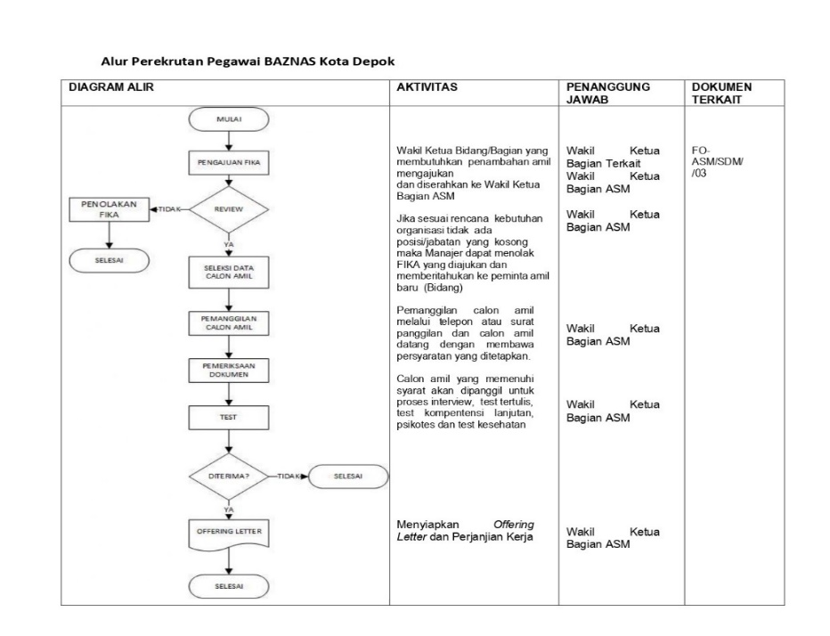
Gambar Alur Rekrutmen Amil

Informasi di atas memuat lengkap mengenai alur penerimaan tenaga kerja di BAZNAS Kota Depok dari mulai pengajuan hingga tanda tangan kontrak.
Sebagaimana diketahui menurut Noe, Hollenbeck, Gehart, dan Wright, rekrutmen berfungsi sebagai kegiatan atau praktik apapun yang dilaksanakan oleh organisasi untuk melakukan identifikasi dan penarikan para pegawai potensial. Dalam tahapan perencanaan sumber daya manusia ini, kegiatan yang juga dilaksanakan oleh BAZNAS Kota Depok dalam merekrut tenaga kerja melalui rapat tahunan.

“Kami membahas mengenai perencanaan SDM melalui Rencana Kerja dan Anggaran Tahunan (RKAT) ya. ini kita lakukan setahun sekali untuk setahun kedepan” (Wawancara, 4/2/21).

Tentu ketika dilakukannya sebuah rekrutmen tenaga kerja, akan ada kondisi dimana pegawai baru bertemu dengan pegawai yang sudah cukup senior. Jika budaya dan komunikasi kerjanya tidak baik maka akan berpengaruh terhadap motivasi kerjanya itu sendiri. Namun kondisi ini tidak terjadi di BAZNAS Kota Depok sebagaimana yang disampaikan oleh ibu Tri.

“Alhamdulilah kita saling ngobrol bareng. Meski dalam pandemi seperti ini dan jarang tatap muka di awal-awal kita tetap adakan zoom meeting, dan lainnya. Disini semuanya tidak ada yang dibeda-bedakan” (Wawancara, 4/2/21).

Dengan kondisi tersebut tentunya dapat meningkatkan motivasi kerja amil di BAZNAS Kota Depok. Hal ini disebabkan tidak adanya tekanan negatif yang dialami oleh para amil dalam bekerja menjalankan tugasnya.

Perencanaan untuk Pengembangan
Tahap ini membahas mengenai pelatihan dan pendidikan pegawai, mutasi/pergeseran dan promosi, serta mengisi bagian-bagian yang membutuhkan tenaga ahli. Malayu Hasibuan menyatakan definisi pengembangan pegawai ialah upaya untuk memberi peningkatan keahlian teknis konseptual, moral, dan teoritis pegawai dengan disesuaikan jabatan/kebutuhan pekerjaan lewat pelatihan dan pendidikan.
Pendidikan tujuannya memberi peningkatan keahlian konsep, moral, dan teoritis sementara pelatihan tujuannya untuk memberi peningkatan keterampilan teknis pelaksanaan pekerjaan karyawan (Prasetya dkk, 2012).
Dalam salah satu sesi wawancara ibu Tri menjelaskan bahwa:

“Kami punya berbagai program untuk meningkatkan kualitas amil seperti sertfifikasi amil, mengikuti pelatihan yang diadakan oleh BAZNAS RI, dan pelatihan peningkatan kualitas amil sebanyak 6 kali dalam setahun” (Wawancara, 2/4/21).

Berikut ini merupakan beberapa dokumentasi ketika para amil sedang melakukan pelatihan.

Gambar Pelatihan Peningkatan Kapasitas Amil
Kampanye Zakat dengan Media
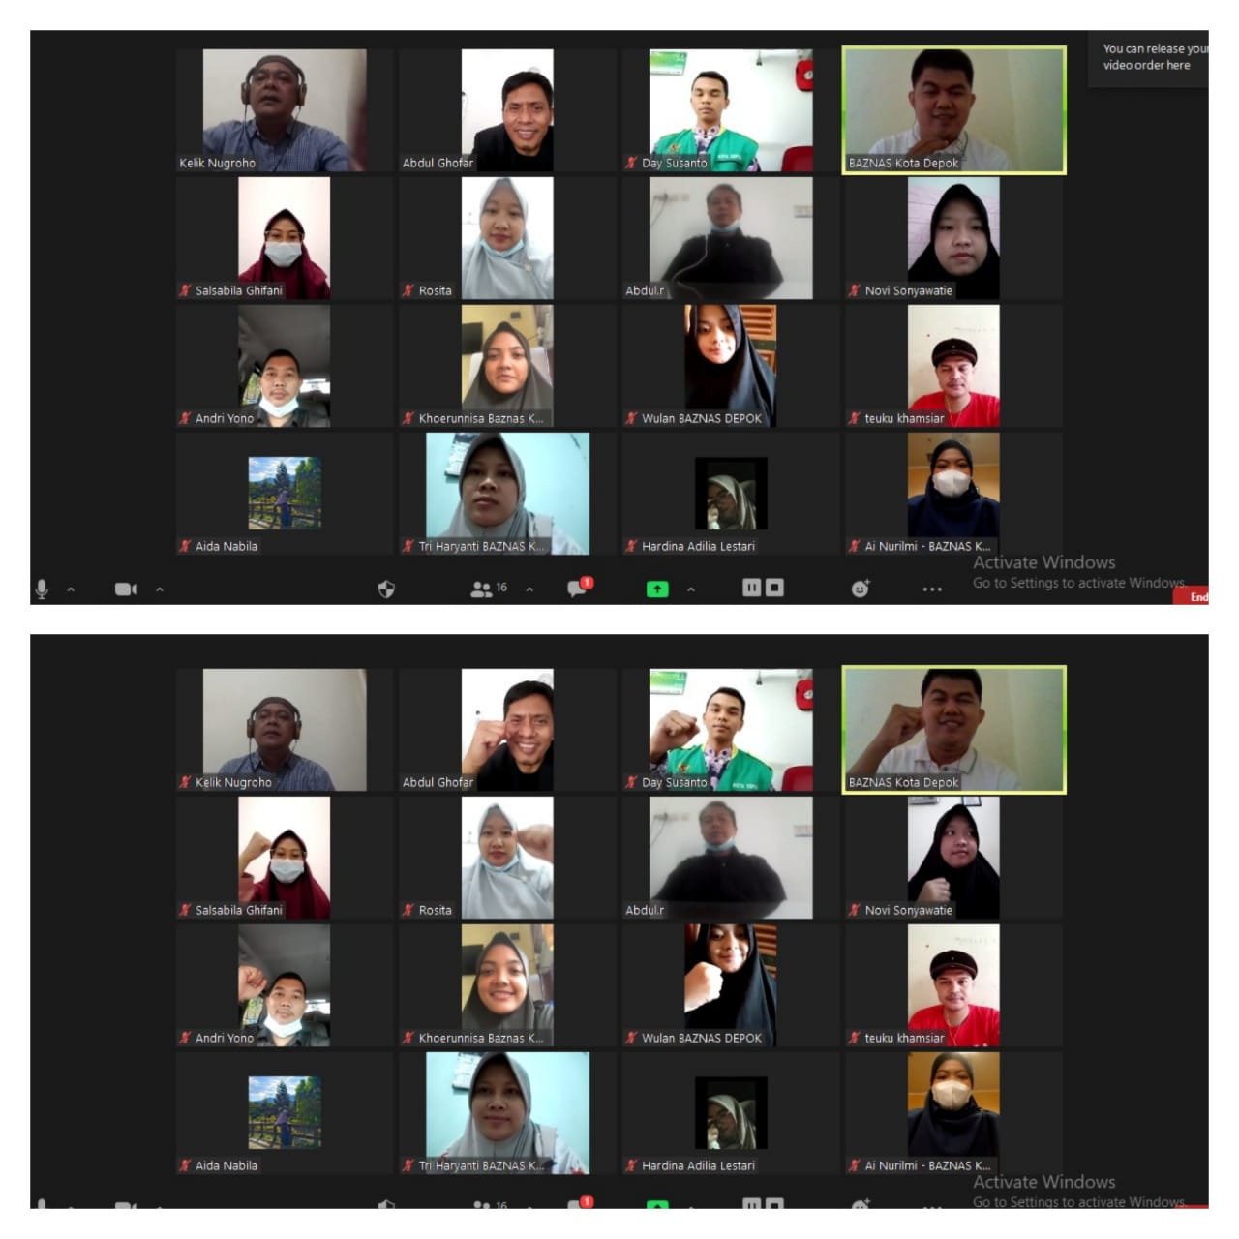

Gambar Pelatihan Pengumpulan Dasar dengan BAZNAS RI

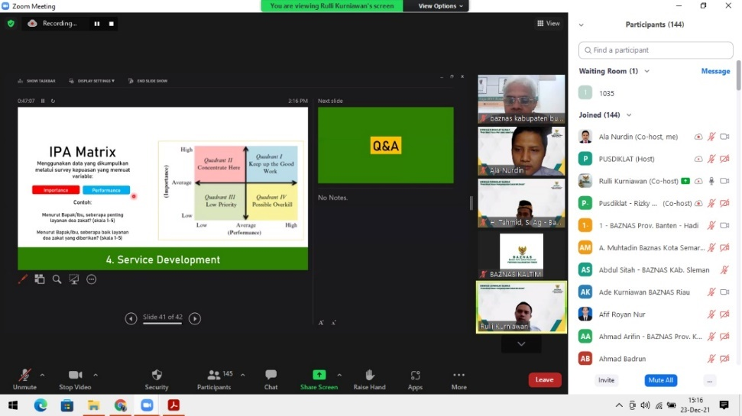

Pelatihan-pelatihan di atas semata-mata sebenarnya untuk memenuhi hak amil dalam menjalankan tugasnya. Selain itu, dalam sisi yang lain amil zakat di BAZNAS Kota Depok merasa bahwa pekerjaan menjadi amil dapat menjanjikan karir yang baik. Ibu Tri mengomentari hal ini.

“Segala pekerjaan itu kan yang paling utama adalah profesionalnya kan. Ketika kita sungguh-sungguh dalam bekerja tentunya akan ada hal baik yang datang kepada kita. Begitupula bekerja di BAZNAS Kota Depok, kita sering kolaborasi dengan pemerintah kota, juga instansi-instansi pemerintahan lain, Ya ini artinya menjanjikan karir kerja yang baik juga artinya (Wawancara, 2/4/21)”
Terlihat dalam informasi di atas, amil yang senantiasa mendapat pelatihan dari pemerintah maupun bentuk kerjasama bersama pemerintah pada akhirnya dapat merasa bahwa menjadi amil adalah pekerjaan yang menjanjikan. Dengan demikian dapat diketahui amil tersebut akan terus merasa yakin dengan pekerjaanya sehingga meningkatlah motivasi kerja yang dialami oleh amil tersebut.
SIMPULAN
Berdasarkan temuan dan analisis tentang, ”Perencanaan Sumber Daya Manusia dalam Meningkatkan Motivasi Kerja Amil Zakat di BAZNAS Kota Depok Tahun 2021”, maka bisa disimpulkan bahwasanya perencanaan sumber daya manusia yang diterapkan oleh Baznas Kota Depok dalam meningkatkan motivasi kerja amil yaitu sesuai dengan teori Burack dan Maryann. Hal tersebut dapat dilihat dari tahapan perencanaan sumber daya manusia, yaitu:
Perencanaan untuk kebutuhan masa depan. Baznas Kota Depok selalu adaptif dan kondisional mengenai jumlah pegawai yang diperlukan. Hal tersebut dimaksudkan agar SDM yang diterima bisa efektif dan proporsional. Selain itu calon amil perlu memiliki 12 nilai organisasi yang dimiliki Baznas Kota Depok. Amil yang memiliki kualifikasi serupa dapat maksimal dan tidak terbebani dalam melakukan pekerjaanya. Hal-hal ini akhirnya dapat berpengaruh pada meningkatnya motivasi kerja amil zakat.
Perencanaan untuk perekrutan dan seleksi. Baznas Kota Depok melakukan penguguman kebutuhan pegawai via media sosial. Selain itu ada alur tersendiri berupa diagram alir yang dibuat khusus oleh Baznas Kota Depok dalam merekrut amil. Diagram alir memuat keseluruhan proses dari awal amil mendaftar hingga offering letter. Suasana kerja ketika ada pegawai baru yang diterima tidak ada diskriminasi. Dengan demikian motivasi kerja amil zakat di Baznas Kota Depok mengalami peningkatan.
Perencanaan untuk pengembangan. Baznas Kota Depok melakukan pelatihan peningkatan kapasitas amil 6 kali dalam setahun, sertifikasi amil, dan turut serta dalam pelatihan oleh Baznas RI. Seiring dengan seringnya diadakan pelatihan, amil merasa yakin dengan pekerjaan yang dilakukannya.Inilah juga yang menjadi sebab meningkatnya motivasi kerja amil di Baznas Kota Depok.

DAFTAR PUSTAKA
Bachri, Bachtiar S. 2010. “Meyakinkan Validitas Data Melalui Triangulasi Pada Penelitian Kualitatif.” Teknologi Pendidikan 10: 46–62.
Doa, M. Dzamal. 2004. Pengelolaan Zakat Oleh Negara: Untuk Memerangi Kemiskinan. Jakarta: Korpus.
Edison, Emron, Anwar, Yohny and Komariyah, Imas. 2016. Manajemen Sumber Daya Manusia. (Bandung: Alfabeta).
Fathonih, Ah. 2019. The Zakat Way. (Bandung: Ihyaaut Tauhiid).
Gunawan, Fahmi dan Hastuti, Heksa Biopsi Puji. 2018. Senarai Penelitian Pendidikan, Hukum, Dan Ekonomi Di Sulawesi Tenggara. (Yogyakarta: Deepublish).
Hasibuan, Melayu S.P. 2014. Organisasi Dan Motivasi. 8th ed. (Jakarta: PT Bumi Aksara).
Hamid, Abdul. 2021. “Pengembangan Sumber Daya Manusia (SDM).” Kemenag Banjarmasin. 2021. https://bdkbanjarmasin.kemenag.go.id/berita/pengembangan-sumber-daya-manusia-sdm.
Hasan, M. Iqbal. 2002. Pokok-Pokok Materi Penelitian Dan Aplikasinya. (Bogor: Ghalia Indonesia).
Mangkunegara, Anwar Prabu. 2009. Manajemen Sumber Daya Manusia Perusahaan. 9th ed. (Bandung: PT Remaja Rosdakarya).
Nadaek, Bernadheta. 2019. Manajemen Pelatihan Dan Pengembangan. (Jakarta: UKI Press).
Nawawi, Hadari. 2003. Perencanaan Sumber Daya Manusia. (Yogyakarta: Gajah Mada University Press).
Nurdin, Ismail dan Hartati. Sri. 2019. Metodologi Penelitian Sosial. (Surabaya: Media Sahabt Cendekia).
Nursapiah. 2020. Penelitian Kualitatif. (Medan: Wal Ashri Publishing).
Pawito. 2007. Penelitian Komunikasi Kualitatif. (Yogyakarta: Pelangi Aksara).
Perbaznas-no-2-tahun-2018-tentang-sertifikasi-amil-zakat. (n.d.). https://pid.baznas.go.id/wp-content/uploads/2019/03/PERBAZNAS-NO-2-TAHUN-2018-TENTANG-SERTIFIKASI-AMIL-ZAKAT.pdf, diakses pada 09 Februari 2021 Pukul 08.00 WIB
Prasetya, Ade Iqbal. Cahyo, Ardian Dwi, dan Maula, Atiqatul, “Metode dan Prosedur Pelaksanaan Rekrutmen Seleksi PT. Bank Rakyat Indonesia”, Jurnal Kompetensi, (Vol 12, No 2, Oktober 2012)
Qardhawi, Yusuf, al. 1976. Hukum Zakat, Hukum Komparatif Mengenai Status Dan Filsafat Zakat Berdasarkan Quran Dan Hadits, Terjemahan Bahsa Indonesia. (Bogor: Pustaka Litera Antar Nusa).
RI, Kementerian Agama. 2012. Modul Penyuluhan Zakat. Jakarta: Kementerian Agama RI.
Rivai, Veithzal. 2005. Manajemen Sumber Daya Manusia Untuk Perusahaan (Dari Teori Ke Praktik). (Jakarta: PT. Raja Grafindo Persada).
Ruslan, Rosady. 2003. Metode Penelitian Public Relations Dan Komunikasi. (Jakarta: PT. Raja Grafindo Persada).
Sabiq, Sayid. 1968. Fiqih Sunnah. (Kuwait: Daar el Bayan).
“Sejarah BAZNAS Kota Depok.” 2021. https://baznasdepok.id/sejarah-baznas-kota-depok/.
Shihab, M. Quraish. 1992. Membumikan Al-Quran: Fungsi Dan Peran Wahyu Dalam Kehidupan Masyarakat. Edited by Ali and Ihsan Fauzi. (Bandung: Mizan).
Stefanus, Fernando. Pengaruh Pelatihan Pemberdayaan dan efikasi Diri Terhadap Kepuasan kerja (Jurnal EMBA Vol.1 No.3 Juni 2013)
Sugiono. 2011. Metode Penelitian Kuantitatif Kualitatif Dan R&D. (Bandung: Alfabeta).
Sulistiyani, Ambar Teguh and Rosidah. 2009. Manajemen Sumber Daya Manusia: Konsep, Teori, Dan Pengembangan Dalam Konteks Organisasi Publik. (Yogyakarta: Graha Ilmu).
Sutrisno, Edy. 2009. Manajemen Sumber Daya Manusia. 1st ed. (Jakarta: Kencana Prenada Media Grup).
Torang, Syamsir. 2016. Organisasi Dan Manajemen. 3rd ed. (Bandung: Alfabeta).
“Visi Misi BAZNAS Kota Depok.” BAZNAS Kota Depok. 2021. https://baznasdepok.id/visi-dan-misi/
Wibowo. 2013. Manajemen Kinerja. (Jakarta: PT. Raja Grafindo Persada).
Yusuf, Burhanuddin. 2015. Manajemen Sumber Daya Manusia Di Lembaga Keuangan Syariah. 1st ed. (Jakarta: PT. Raja Grafindo).
.

